# INSTITUCIÓN EDUCATIVA TECNICA SAGRADA FAMILIA

**SEDE:** _________________ **GRADO: 2° JORNADA:** __________

**AREA:** CASTELLANO **FECHA:** ________________________________

**PERIODO:** TERCERO **TALLER N° 3**

**NOMBRE:** __________________________________________________________________________

**Tema:** Aumentativos y diminutivos.

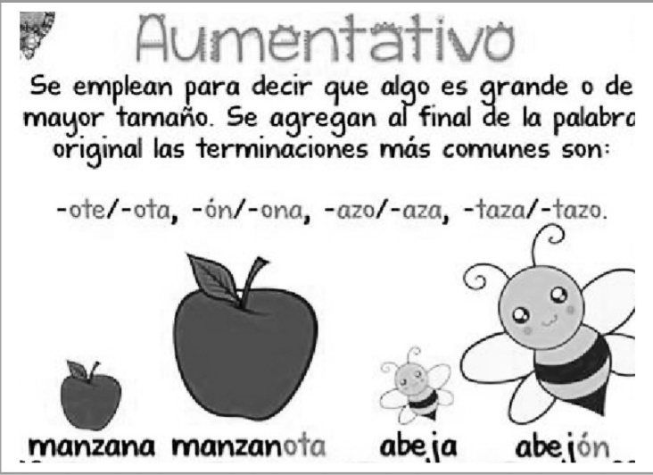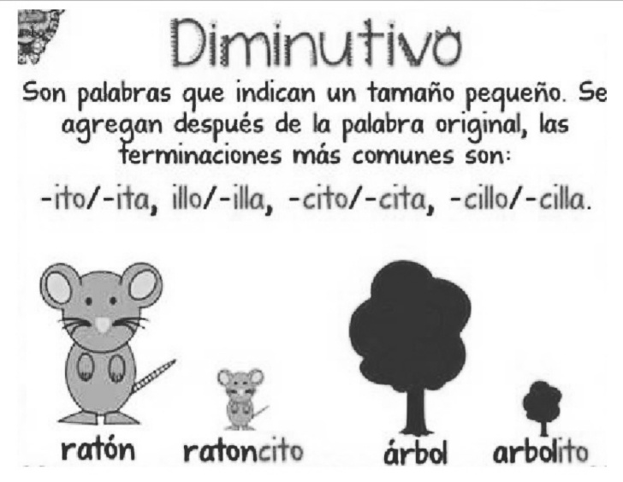**Objetivo de aprendizaje:** Utilizar correctamente aumentativos y diminutivos.

**ACTIVIDADES:**

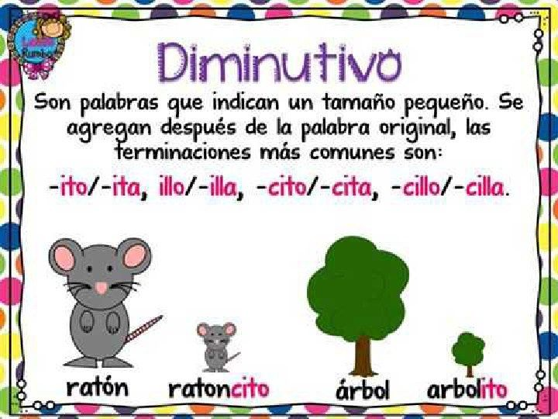

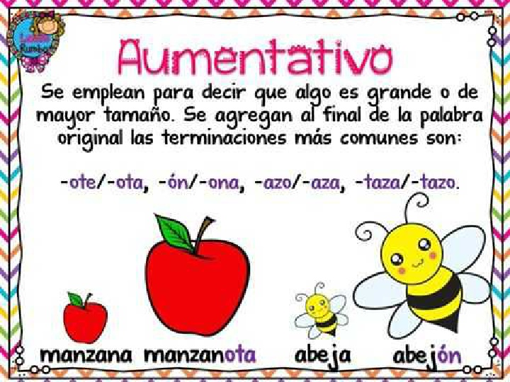

**1.-** Escuche el video: “Diminutivos y aumentativos” <https://www.youtube.com/watch?v=qlH-p_RuU_M>

* Escriba en el cuaderno de castellano el título “***diminutivos y aumentativos”***
* Según el video escriba en el cuaderno de castellano:

1. ¿Qué son los diminutivos? Escriba ejemplos
2. ¿Qué son los aumentativos? Escriba ejemplos
3. ¿Cuál es la diferencia entre aumentativos y diminutivos?

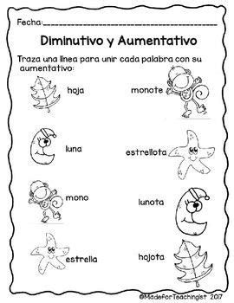

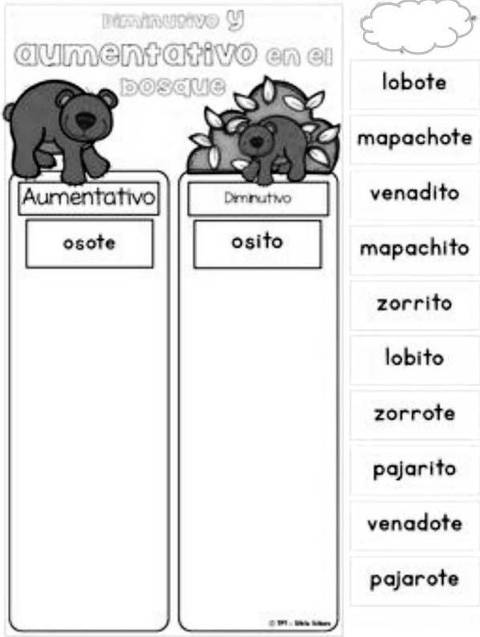**2.- 3.-** Escriba la palabra en el lugar que corresponda.

**4.-** Escriba los aumentativos de las siguientes palabras **6.-** Escriba cada oración cambiando los diminutivos por

aumentativos

* Beso ____________________ **a)** Marcos ha regalado un anillito a María.
* Zapato ____________________
* Árbol ____________________ ______________________________________
* Cabeza ____________________
* Gol ____________________ b) El arbolito está lleno de hojas verdes.
* Taza ____________________
* Barco ____________________ ___________________________________________

**5.-** Clasifique estas palabras según sean diminutivos o no **c)** Alberto hizo un dibujito a su papá.

______________________________________________

Cochazo tormentazo saladito martillazo chiquito gordito delgadito bombazo ventanazo grandón

**d)** Mi primo Juan tiene una motito roja.

______________________________________________

* Diminutivos: ______________________________________________________________________________
* Aumentativo: ______________________________________________________________________________

**7.-** Una cada palabra con su aumentativo y su diminutivo. **8.-** Escriba el aumentativo o el diminutivo que

corresponde a cada dibujo. Coloree.

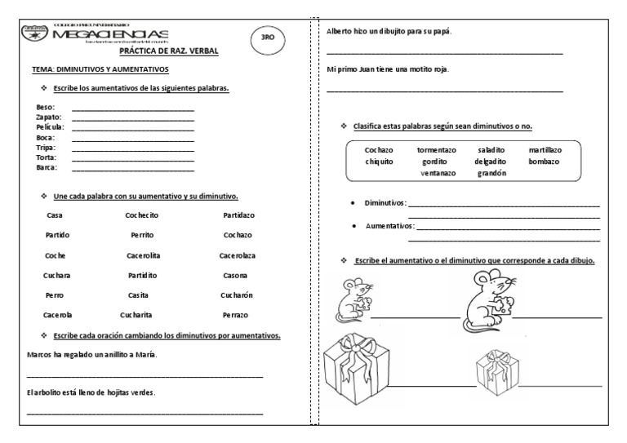Casa cochecito partidazo

Partido perrito cochazo

Coche cacerolita cacerolaza

Cuchara partidito casona

Perro casita cucharón

Cacerola cucharita perrazo

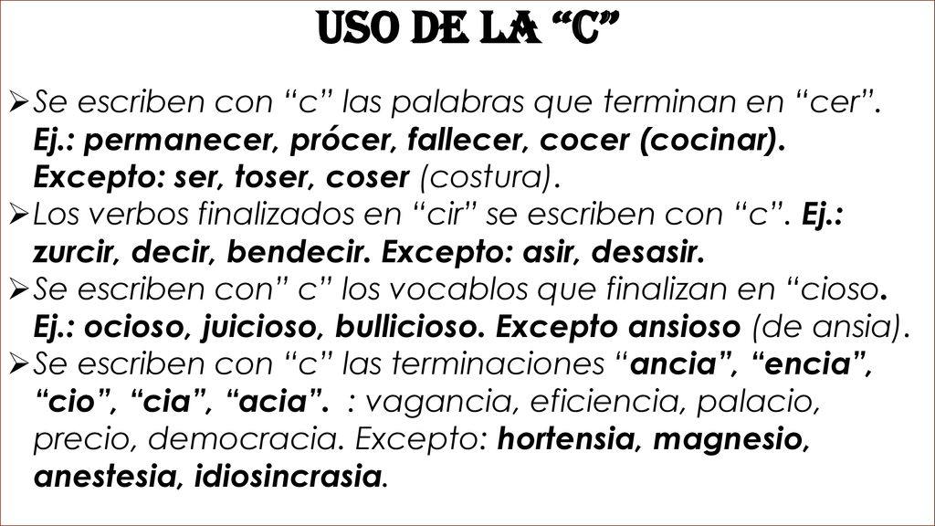  ***REGLA ORTOGRAFICA:***

S *Se escribe con ***C***, los verbos terminados en **ción.**

*Se escribe con ***C,*** los verbos terminados en **cer**. (toser, coser, ser)

*Se escribe con ***C,***  los diminutivos **cito, ecito, ecillo.**

**9.-** Complete las palabras colocando la silba que falta aplicando la regla ortográfica (lea bien la información presentada **“uso de la c”)**

Ha ______ condu____ constan______ bendi_____

Agrade_______ produ_____ excelen______ rota______

Na_________ de_____ distan_______ admira____

**10.-** Busque en la sopa de letras las palabras del recuadro, utilizando un color diferente para cada una.

FLORECTITA NEGOCIAR PECES MAMACITA APRECIAR LAPICES RATONCILLO PECECITO VICIAR MAICES VACIAR PIECECITO ACARICIAR ARROCES

|  |  |  |  |  |  |  |  |  |  |  |  |  |  |  |
| --- | --- | --- | --- | --- | --- | --- | --- | --- | --- | --- | --- | --- | --- | --- |
| R | A | T | O | N | C | I | L | L | O | N | A | C | E | P |
| S | O | L | M | A | R | I | P | V | O | S | A | F | E | E |
| M | E | F | L | O | R | E | C | I | T | A | E | R | A | C |
| R | C | O | M | P | A | Ñ | E | C | R | I | T | C | O | S |
| A | N | P | I | E | C | E | C | I | T | O | R | A | E | S |
| I | E | R | L | L | A | M | A | A | C | A | M | P | A | P |
| C | G | E | O | A | R | G | O | R | I | L | L | A | M | A |
| E | O | A | L | A | P | R | R | O | R | A | M | I | T | O |
| R | C | I | I | C | A | I | M | I | Y | O | R | I | Z | O |
| P | I | C | C | R | E | A | C | A | R | I | C | I | A | R |
| A | A | E | E | C | E | R | E | E | Z | A | S | E | V | A |
| V | R | S | C | M | A | I | C | E | S | D | O | S | S | E |
| M | A | M | A | C | I | T | A | C | U | C | H | I | N | I |
| G | A | T | I | R | A | M | O | T | I | C | E | C | E | P |

**11.-** Escriba una oración con cada una de las siguientes palabras:

* **Traducir:** _________________________________________________________________________________
* **Cansancio:** ________________________________________________________________________________
* **Estremecer:** _______________________________________________________________________________
* **Jardincito:** ________________________________________________________________________________
* **Amanecido:** ______________________________________________________________________________